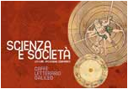
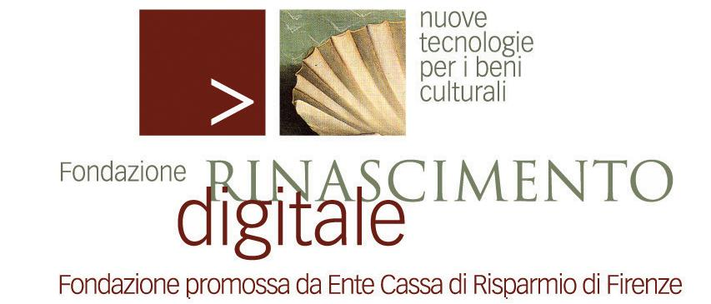
Palazzo Strozzi, 9 Luglio 2009

Caffè letterario Galileo – Estate Fiorentina 2009

Giuseppe O. Longo
Homo technologicus
Meltemi, pagine 240, € 19,50

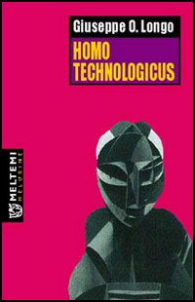
L'Homo technologicus è un ibrido di uomo e macchina, figlio della attuale crisi della scienza e di un mondo trasformato dalla tecnica.
Nelle riflessioni di questo libro alquanto inusuale (in cui a fianco della argomentazione saggistica emergono forme particolari di narrazione), vengono analizzati prodotti e caratteristiche dell'impresa tecnologica, con l'intento di inserire la tecnologia nella più ampia prospettiva della cultura umana e dell'epistemologia.
L'autore prende in esame le figure di una serie di automi dall'antichità fino ai moderni robot che dovrebbero prendere il posto dell'uomo, le nuove forme di intelligenza artificiale e gli sviluppi recenti della tecnologia, con un capitolo finale dedicato a Internet.

Cibernetico, informatico, epistemologo, divulgatore scientifico, scrittore, attore e traduttore. Giuseppe O. Longo è una delle più poliedriche personalità della cultura italiana. Romagnolo di nascita, vive a Trieste dal 1955 dove insegna all’università.
Si interessa di comunicazione in tutte le sue forme e si occupa attivamente delle conseguenze sociali dello sviluppo tecnico e scientifico (Il nuovo Golem, Laterza, 1998; Homo technologicus, Meltemi, 2001; Il simbionte, Meltemi, 2003). Cruciale è la figura del "simbionte", ovvero dell'uomo con le sue "protesi" tecnologiche inserito nella rete telematica.
Dal 1987 si dedica alla letteratura e ha pubblicato vari romanzi (Di alcune orme sopra la neve, Campanotto, L'acrobata, Einaudi, La gerarchia di Ackermann, Mobydick, 1998; in francese per A la Croisée, 2004) e racconti, tradotti anche in tedesco, francese, inglese, portoghese e gaelico. Per il teatro ha scritto Il cervello nudo, Lo spinato dev'essere grande, Ma che Australia d'Egitto e il ciclo Le orme del sapere, quattro drammi di teatro-scienza su Lucrezio, Pascal, Babbage e Einstein presentati in anteprima alla Triennale di Milano del 2007).
Tema comune della sua opera letteraria è l'insufficienza della scienza e l'impotenza dello scienziato di fronte ai dilemmi essenziali e ineludibili dell'esistenza umana. Fra le sue opere più recenti Il senso e la narrazione Springer Italia, 2008, in cui l'unità-complessità della persona viene ricostruita a partire dall'interazione con la complessità-unità del mondo.

Rinascimento Digitale: via Bufalini 6, Firenze, 055.2613910, cunsolo@rinascimento-digitale.it, www.rinascimento-digitale.it
Ufficio Stampa: Catola & Partners, via degli Artisti 15B, 50132 (Fi) Tel. 055.5522867/892. riccardo.catola@catola.it

